INDICAÇÃO Nº 420/2019

INDICAMOS na forma regimental, ao Excelentíssimo Senhor Prefeito Municipal, Fernando Galvão Moura, após ouvido o douto plenário desta Casa de Leis, a necessidade de ser realizada a construção de uma praça com uma academia ao ar livre, no Residencial Dr. Hércules Pereira Hortal, entre o quadrilátero formado pelas Ruas Georgina de Souza Luis Zica, Rua Antônio Gaspar Amado, Rua Jejus Antônio Tileli e Rua Luís Fachini.

JUSTIFICATIVA

Não se pode negar que a cosntrução dessa praça de Lazer oferecerá um benefício enorme àquela numerosa população do bairro Residencial Dr. Hércules Pereira Hortal. É um local de passeio e descontração aos seus moradores, pois, nossa cidade, que está sendo um Município de Interesse Turístico, está extremamente carente em áreas de lazer nessa região.
Salientamos que com a implantação de obras de infraestrutura iniciadas naquela região, como a pavimentação asfaltica e a colocação de postes de luz, os investimentos na construção civil se multiplicarão de forma visível e expressiva, que conta com centenas de moradias, posto de gasolina, hotel, padarias, salão de festas, academia, clínica veterinária, dentre outros vários empreendimentos.

Bebedouro, Capital Nacional da Laranja, 23 de maio de 2019.

Jorge Emanoel C. Rocha Rogério Mazzonetto
Professor Jorge Cardoso – PSD Vereador - PDT
VEREADOR

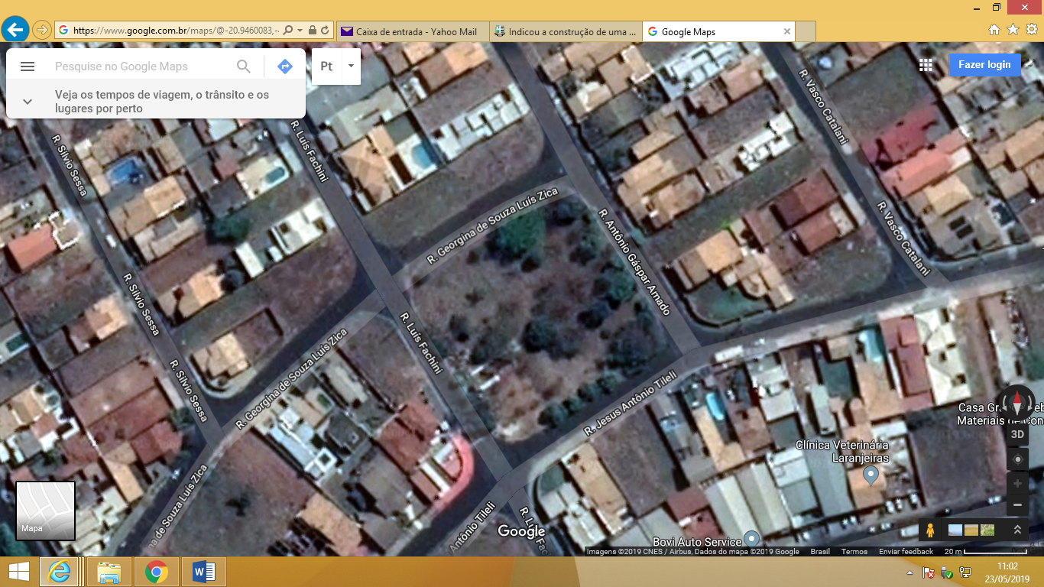

Bebedouro, Capital Nacional da Laranja, 23 de maio de 2019.

Jorge Emanoel C. Rocha Rogério Mazzonetto
Professor Jorge Cardoso – PSD Vereador - PDT
VEREADOR

